疫情大考，测试测量仪器企业如何借势破局？
来源：仪商网 专访固纬电子行销技术部经理黄建军
随着新冠肺炎疫情在全球持续蔓延，面对充满不确定性的经济展望，在当前形势下，“活下去”成为了很多企业今年的重要目标。面对疫情冲击，测试测量仪器行业如何扛过疫情大考？测试测量仪器企业如何逆境突围与借势破局？老牌电子测试测量仪器企业固纬电子有什么应对策略？
近日，固纬电子行销技术部经理黄建军接受了《仪器仪表商情》的采访。谈及近期舆论关注热点“新基建”，黄建军认为，5G、工业互联网、新能源汽车充电桩等行业是“新基建”建设重点，对测试测量有巨大需求。在“稳增长”的指导方针下，固纬电子将在5G、新能源汽车充电桩、人工智能以及工业互联网等多个领域提供相应的测试仪器产品及解决方案。同时，固纬电子也在探索目前火热的直播电商新趋势，积极开展线上直播课堂，将产品应用与解决方案带进直播间里，与客户分享成功案例。
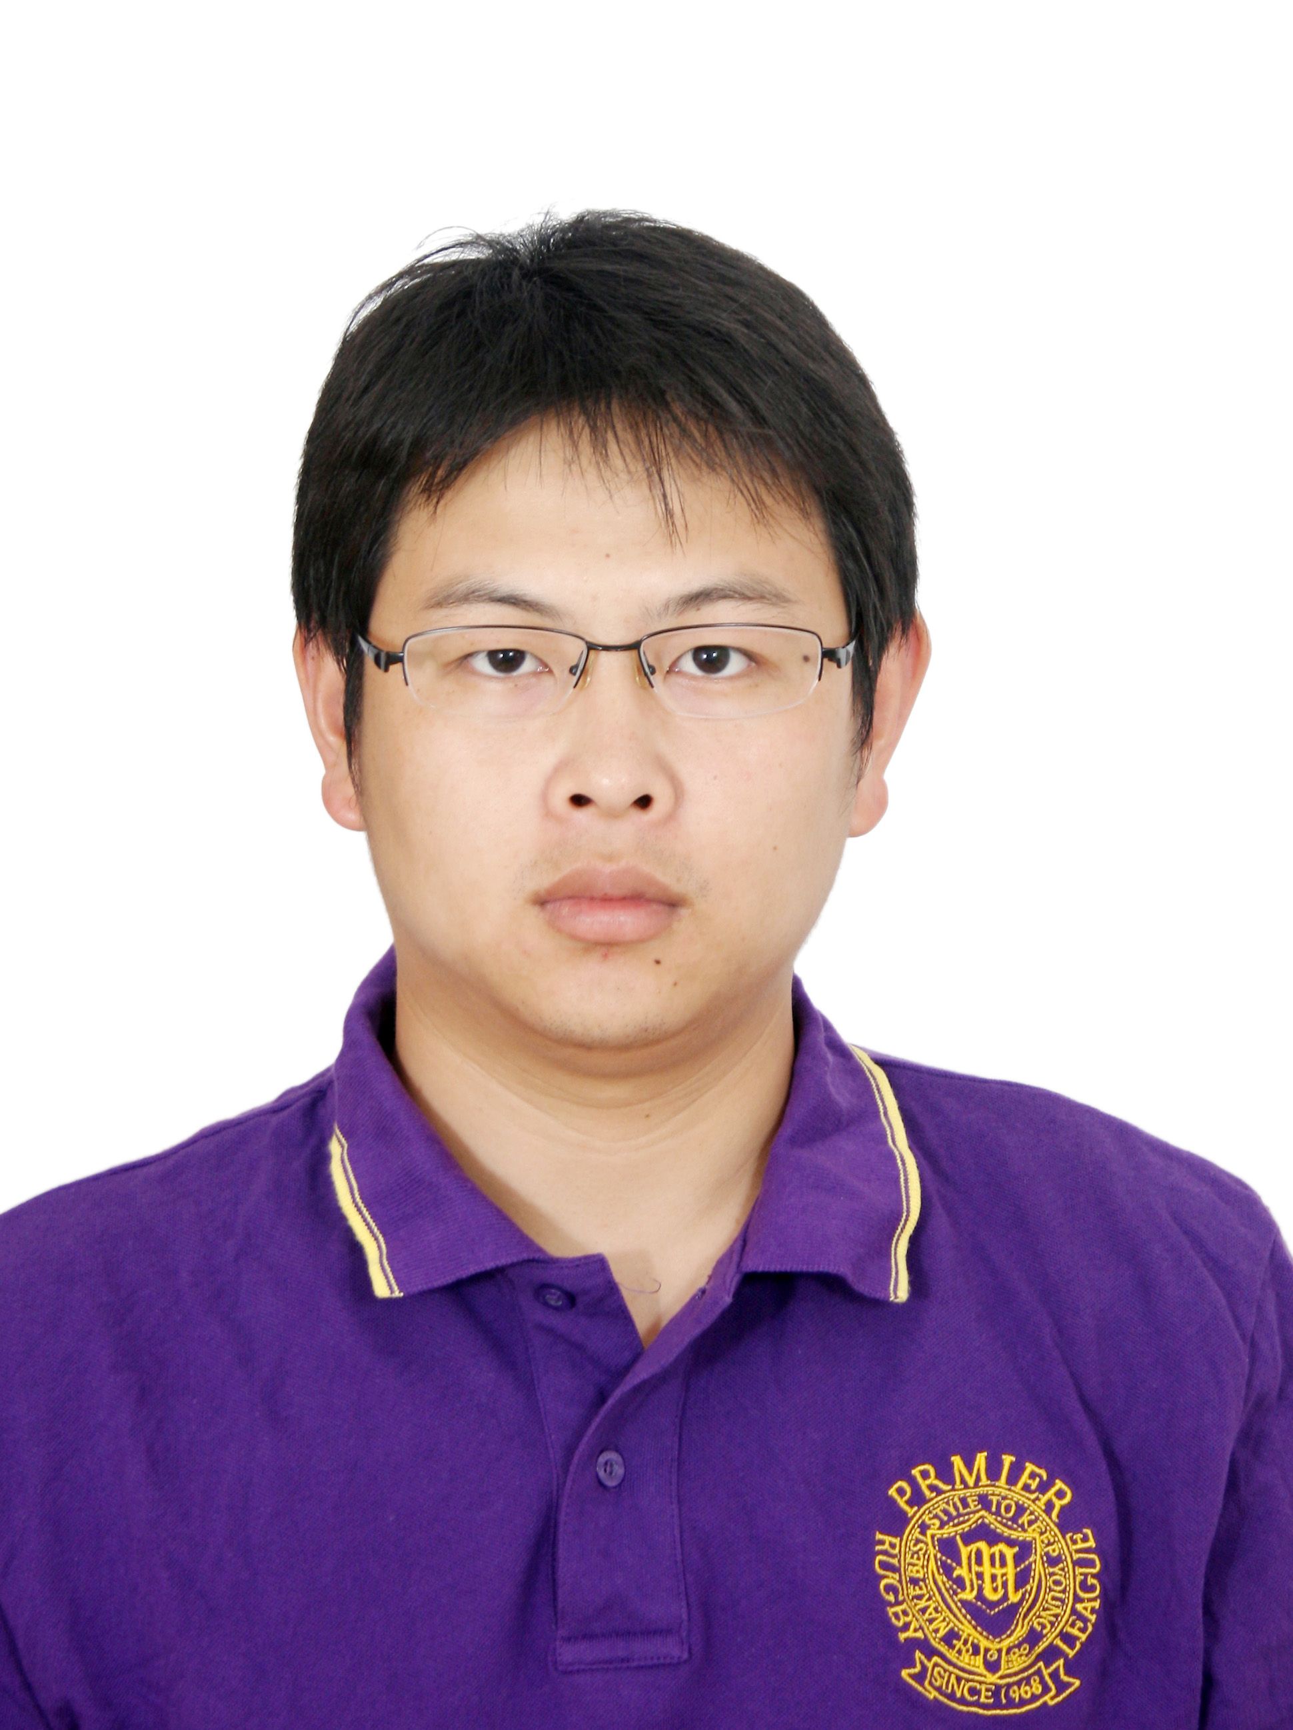
人物简介：黄建军，毕业于厦门大学，2008年加入固纬电子，现任行销技术部经理, 负责中国区市场推广及产品应用工作，具有丰富演讲授课经验和测试测量仪器应用经验。
机遇！如何搭上“新基建”快车？
《仪器仪表商情》：在当前经济形势下，中央决定启动“新基建”刺激经济。对电子测试测量仪器行业，您认为“新基建”会是一次新机遇吗？这将会给测试测量仪器企业带来哪些利好？
黄建军：新基建将是非常大的机遇！测试测量仪器行业主要服务于电子相关企业。新基建将带动相关电子行业快速发展，相应的也将给测试测量仪器企业带来更多的测试需求及机会。
《仪器仪表商情》：对于“新基建”，固纬电子是否有所准备？请您谈谈固纬电子要如何做才能把握住机遇？
黄建军：固纬电子这些年一直在加大研发投入，相应的持续有很多新产品上市。其中一部分产品非常适合新基建相关产业的使用。固纬电子将为客户提供信赖，超值的测试设备，通过高品质的产品及高质量的服务与客户进行双方互赢合作。
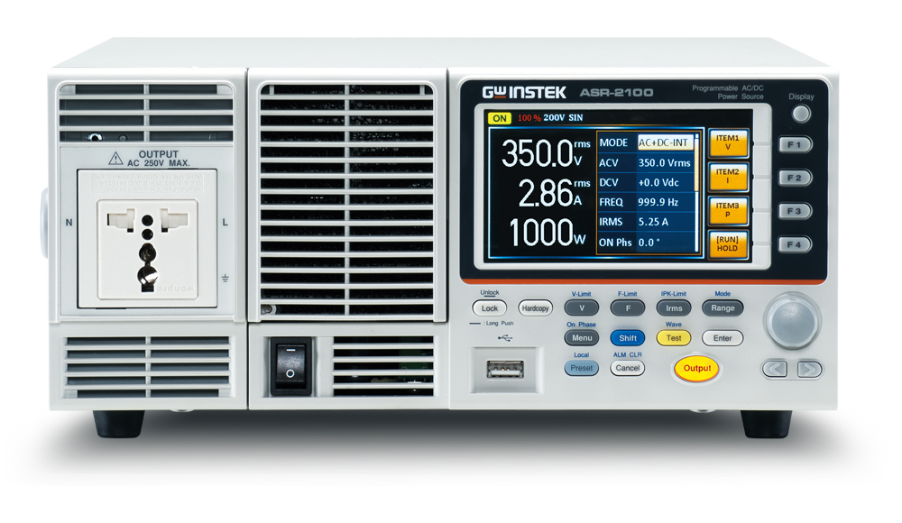
(固纬电子明星产品：ASR-2000 交直流高速电源)
《仪器仪表商情》：“新基建”包括7大产业方向：5G基站建设、新能源汽车充电桩、大数据中心、人工智能、工业互联网、特高压、城际以及城轨交通。固纬电子将在哪些领域中支持新基建，提供哪些测试测量仪器产品以及解决方案？
黄建军：固纬电子在多个领域有相应的测试仪器产品及解决方案。例如5G相关产业有相应的快速电源PPH系列，安规，效率测试，老化测试等方案；新能源汽车充电桩方面有相应的大功率电源，大功率负载及相应的充放电测试方案；在人工智能和工业互联网方面有相关的无线测试方案，比如LORA测试设备C-1200等。
直播！测试仪器企业要怎么做？
《仪器仪表商情》：今年以来，许多测试测量仪器企业都开展了线上直播，您如何看待这个趋势？您觉得这个趋势对行业发展有什么影响？
黄建军：今年因为疫情的原因，很多人在进行直播等线上方式替代直接拜访，交流。这种方式大家接受度比较高，它是一种高效，互动及沟通方式。线上直播可以实现资源共享，沟通效率提高，更快的实时性等好处，这些对使用者及仪器厂商都有好处，可以提高效率，节省时间。结合电商销售这使我们比较看好的未来前景。
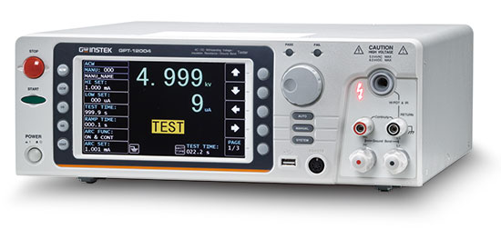
(固纬电子明星产品：GPT-12000 电气安规分析仪)
《仪器仪表商情》：我们看到固纬电子也在开展线上培训分享直播，对于直播的内容和方向，目前有哪些计划？以及有怎样的期待？
黄建军：我们公司非常重视线上分享，已经有做相应的规划。预计会从三个方面来做，首先是针对电力电子开发设计与实训系统PTS系列产品进行常态化的直播分享，从电路设计，模拟仿真，数字仿真到实验验证。分享整个完整实验过程。预计每月进行一次。第二，针对产品的测试应用以及分享解决方案等方面；第三，根据客户实际需求进行视频演示。
《仪器仪表商情》：目前，很多测试测量仪器企业也在发力电商市场，固纬电子在电商市场是如何做的？表现如何？
黄建军：长期来看，我们看好电商市场。未来测试测量仪器在电商上购买也将成为常态。目前固纬电子已经在天猫上开了旗舰店“gwinstek固纬电子旗舰店”https://gwinstek.tmall.com/，天猫旗舰店可以更好的服务偏远地区及固纬电子现在没有分公司的区域，保证客户可以买到正品，现阶段的任务是进行品牌推广及实现与终端的直接沟通。
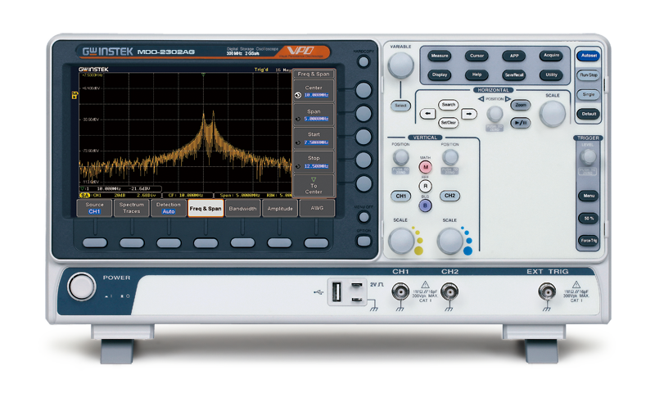
(固纬电子明星产品：MDO-2000A 多功能混合域示波器)
《仪器仪表商情》：看到资料介绍，您是在2008年加入固纬电子的，您在电子测量测量仪器行业有十多年的从业经验，您觉得这个行业存在哪些市场痛点？
黄建军：就产品的科技面来说，目前高、精、尖的工业测试设备及技术还是主要掌握在欧美及日本的一些国外厂商手上。希望国内的厂商一起齐头并进，尽快实现赶超。就使用面来讲，目前有些使用者对相关测试及产品的知识严重匮乏。针对这种状况，固纬电子也在开办核心测量能力养成班的培训，协助使用者掌握测试技术及技巧。
挑战！如何才能做到“稳增长”？
《仪器仪表商情》：固纬电子今年有什么新品发布计划？即将推出哪些新产品？具体有什么亮点？
黄建军：2020年固纬电子将有众多新产品上市，包括示波器，大功率电源，LORA测试产品，TPMS测试产品，功率计，安规等产品。固纬电子一贯秉持为客户提供高品质，低成本，高效率的产品及服务。新产品将对各种应用提供相应的功能。
《仪器仪表商情》：请介绍下固纬电子2020年相关产品线的业务目标？在实现目标过程中，最大的挑战是什么？
黄建军：在“稳增长”的指导方针下， 2020年固纬电子在既有产品线的基础上陆续推出数款新的产品，目标市场以光电产业、新能源、5G周边产品、手持式设备、智能家居、医疗电子等产业。最大挑战为受新冠肺炎疫情影响，扰乱了国内外经济的供需秩序，需求下滑，原物料供应不稳，推迟产品的订交。
《仪器仪表商情》：在工业领域，客户对测试测量仪器产品要求比较高，固纬电子产品有哪些独特的优势？
黄建军：固纬电子自从1975年成立以来，一直致力于工业领域产品的开发及研究，推出了众多满足工业生产，开发，实验测试领域使用的产品。固纬电子产品以超值，耐用深受客户喜爱。目前产品广泛使用于电子产业各行业中。
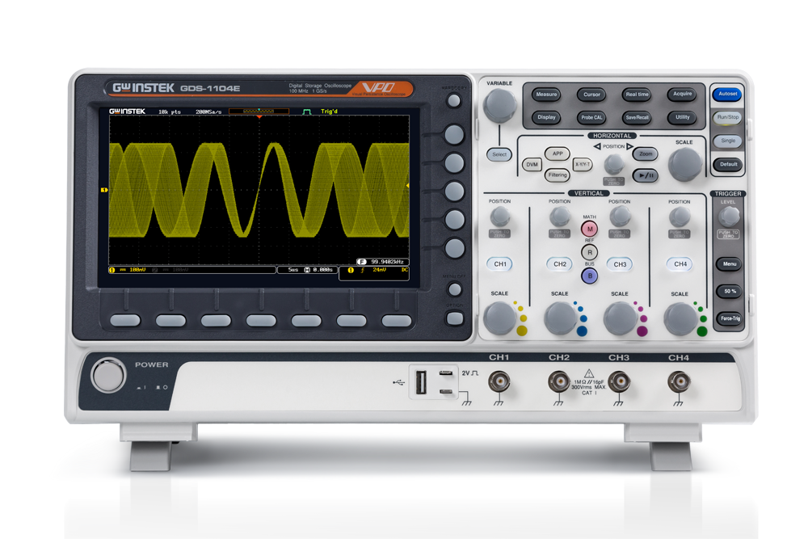
(固纬电子明星产品：GDS-1000E数字存储示波器)
《仪器仪表商情》：在教育市场，固纬电子赢得了哪些院校的信赖？凭什么赢得这些客户的高度认可的？
黄建军：固纬电子深耕教育行业多年。获得国内外众多知名高校的信赖。固纬电子本着合作共赢，支持教育事业的态度，提供工业级的高品质，优惠教育低成本，高效率的产品及服务，获得众多院校的认可。
近年来教育市场的需求已经逐渐的从单台仪器的购买，变成整体方案的需求，需要培训学生在校学习的内容贴近产业实际的使用需求。针对这种情况，固纬电子开发出电力电子实训系统PTS，此系统能够训练学生学习了解产品开放的整个过程，可以大大的缩短学生毕业后融入企业的时间。
《仪器仪表商情》：科技部发文“鼓励企业与高校、科研机构共建各类研究开发机构和联合实验室”，固纬电子与哪些高校建立了联合实验室？取得了哪些成绩？
黄建军：固纬电子与众多高校有着深度的合作。与百余所一流学校建立了联合实验室；比如西安交通大学、西安电子科技大学、华中科技大学、上海交大、南京大学、上海大学、东南大学、山东大学、北方工业大学、吉林大学、厦门大学、河南理工大学、安徽大学、合肥工业大学等高校建立了密切的合作。
《仪器仪表商情》：2020年，您认为固纬电子业务增长的动力将来源于哪些领域？
黄建军：2020年是不平凡的一年，尽管疫情给整个电子产业造成了不利影响。但是目前相关产业已经在快速复苏中。在2020年我们将重点关注新能源行业，消费类电子行业，电源行业及教育市场。
关于固纬电子
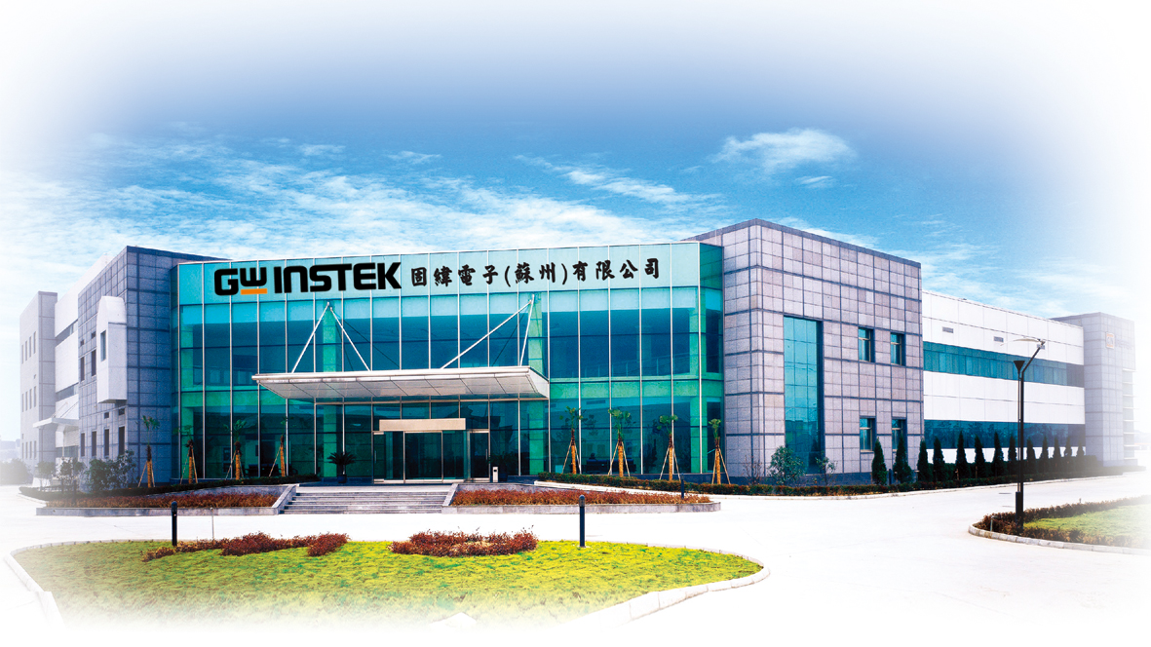
固纬电子（GWINSTEK）是一家老牌电子测试测量仪器厂家，创立于1975年，全球营运总部在中国台湾新北市。固纬电子深耕大陆市场20余年，中国营运总部与制造基地坐落于江苏省苏州市高新区，是一家江苏省高新技术企业，营销遍及全国各省市的60个分销据点，以服务国内崛起的新能源、车用电子、3C通信、医疗电子等高科技产业、科研院所和各相关理工高校。

